基础部工作简报

第88期

基础部党总支 2018年10月31日

本期要目

□基础部党支部书记讲党课并开展廉政谈话
□基础部开展政治理论学习
□基础部旅游英语教研室赴青岛富力艾美酒店开展英语教
学调研
□学院在第十四届山东省学校运动会高校组中喜获佳绩
学院第六届“海斯曼”杯篮球赛、足球赛落下帷幕
□我院学生在第九届“外研社杯”全国高职高专英语写作大赛获得山东赛区特等奖

基础部党支部书记讲党课并开展廉政谈话
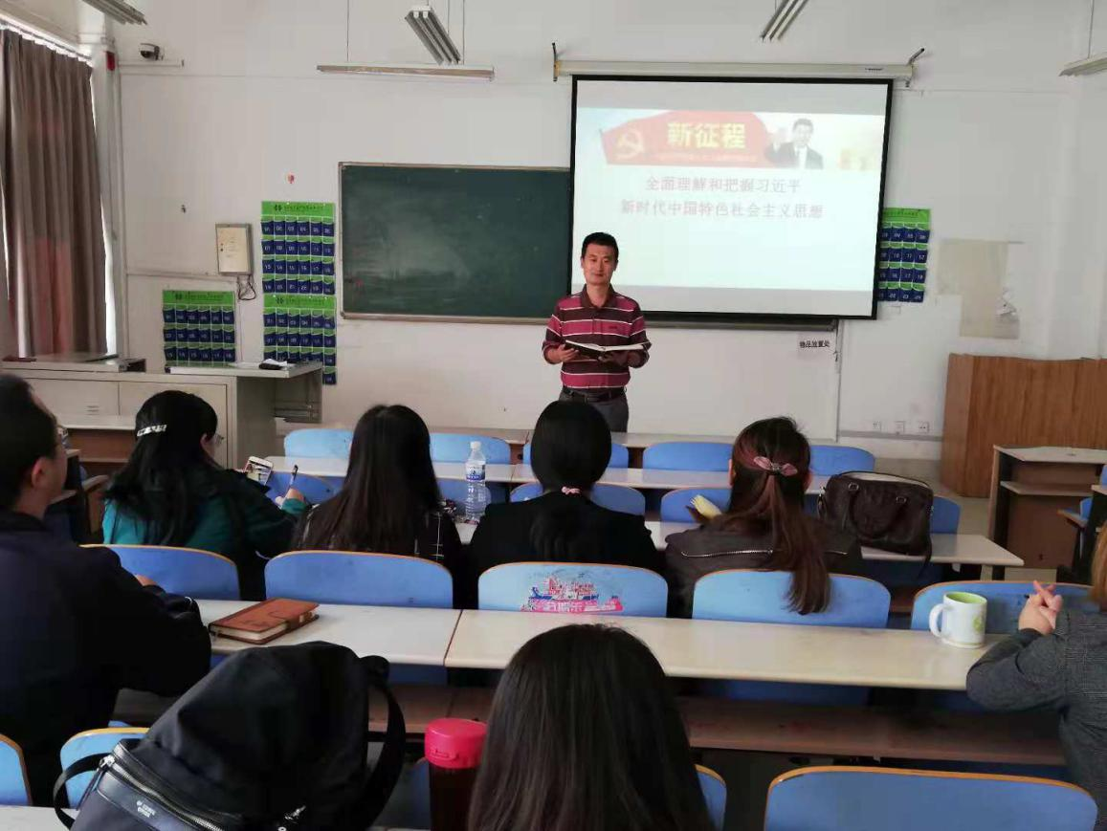
10月11日，基础部党支部召开了全体党员会议，主要内容是传达院党委2018年下半年党建工作精神，党支部书记董瑞虎为党员讲党课和开展廉政谈话。
董瑞虎同志从“重大意义”、“形成背景”和“科学体系”三个方面，有针对性的解读了习近平新时代中国特色社会主义思想，同时结合学院优质校建设和支部党建工作的实际，就如何更好的贯彻落实好十九大精神进行了深入浅出的讲解。
党课结束后，董瑞虎与各党小组成员开展了廉政谈话，他提出，教师党员要时刻牢记党员的使命和崇高责任，忠诚于党和人民的教育事业，不断强化自律意识，自觉地与腐朽思想和消极腐败现象划清界限，时刻保持共产党员的本色。

基础部开展政治理论学习
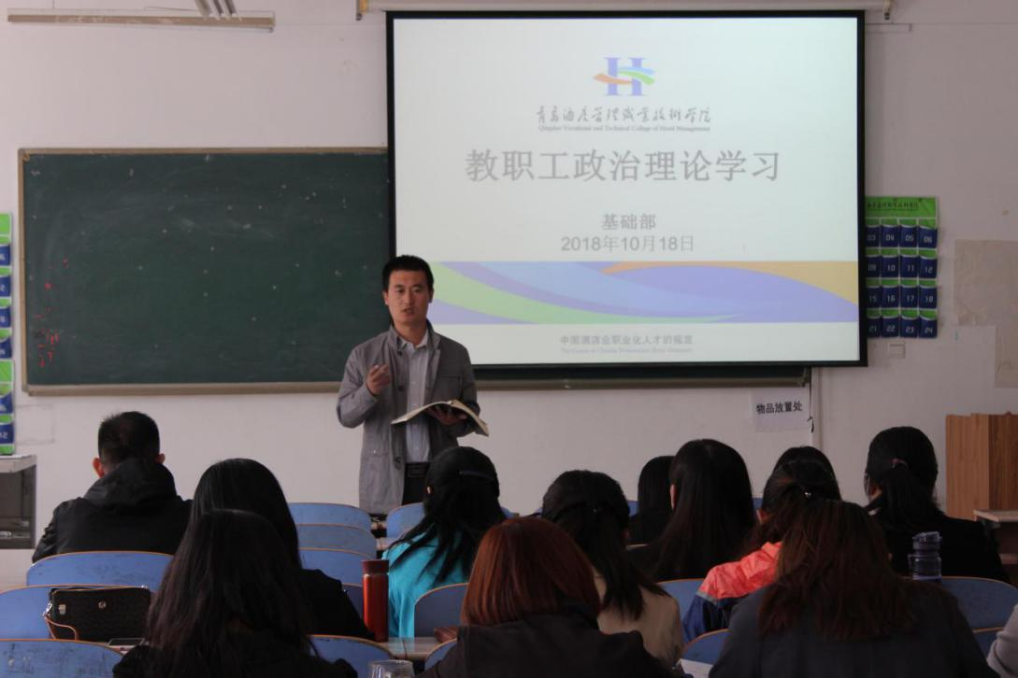
10月18日，基础部在B楼210教室召开政治理论学习会议，集体学习《习近平谈治国理政》第二卷，基础部主任董瑞虎主持会议。
会上，董瑞虎首先从《习近平谈治国理政》第二卷收录文章的时间节点、篇目数量、专题内容等宏观角度入手，向与会人员介绍了该书的整体架构，并对书中收录的99篇文章所涉及的17个专题进行了简要解读。
随后，他结合基础部实际，对“坚定文化自信”这一专题做了重点分析，提出基础部的许多课程与中国的历史和文化紧密相关，希望老师们在授课的过程中多讲中国故事，多引用历史典故，将中华传统文化精辟深刻的思想用生动、接地气的语言传递给学生。
与会老师结合自身工作做了发言，表示研读《习近平谈治国理政》第二卷，可以在字里行间领悟到其中洋溢的对中华文化的高度自信，习总书记善于联系古今中外的历史文化，善于引用历史典故，更为重要的是，习总书记倡导弘扬传统文化和发展现实文化的有机统一，要求结合新的实践和时代要求进行正确取舍，坚持古为今用、以古鉴今，这对于做好教学工作深有启发。

旅游英语教研室赴青岛富力艾美酒店开展英语教学调研
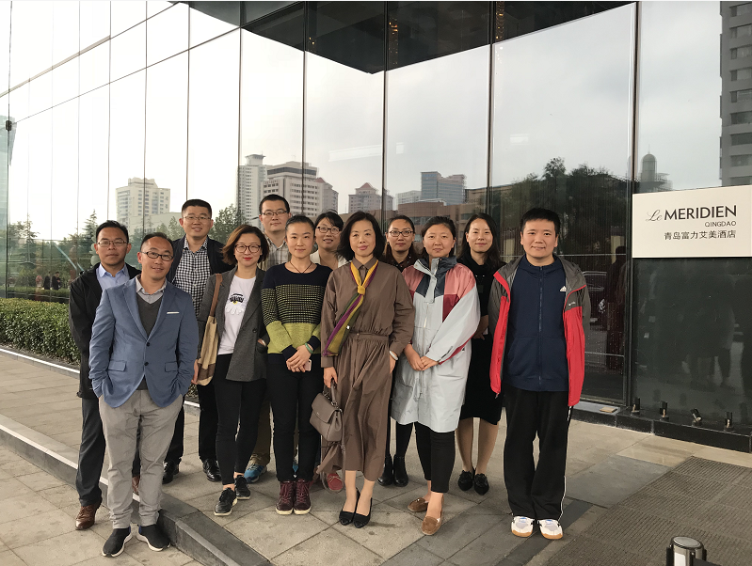
10月25日，基础部旅游英语教研室全体教师赴青岛富力艾美酒店进行了专业调研，深入了解酒店行业对英语人才的需求现状以及酒店管理专业实习生对英语技能在行业实践中的作用反馈，与酒店人力资源经理刘影女士以及我院在酒店就职的实习生进行了座谈。
本次调研活动得到了青岛富力艾美酒店人力资源部的热情配合，座谈会上双方就酒店管理专业学生的英语教学和实际工作岗位的语言运用问题进行了面对面的交流。来自餐饮部，礼宾部以及行政酒廊的实习生畅所欲言，针对英语学习和酒店岗位英语运用等方面的问题和老师们展开了积极的讨论。老师们收集了大量关于酒店英语教学方面的宝贵意见，并获得了企业对我院酒店服务行业人才培养的积极建议。
本次调研为我院专业英语教师提供了零距离走近企业、了解行业发展动态和用人标准的宝贵机会，增强了英语教师的行业背景，对英语教学起到有效反拨的作用。酒店英语教研团队将根据调研信息，科学分析酒店岗位的具体工作任务、技能对英语语言的要求，进一步完善酒店管理专业英语教学改革思路，从而全面提高我院酒店管理专业英语课程的教学质量。
学院在第十四届山东省学校运动会高校组中喜获佳绩
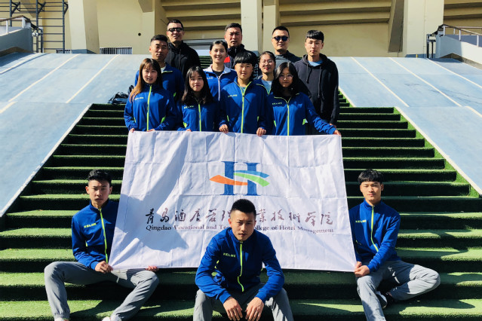
10月24日至10月28日，第十四届山东省学校运动会高校组在山东体育学院（日照校区）举行，学院积极组队参加了该赛事乙组比赛，并取得优异成绩。
我院运动员以饱满的热情、昂扬的斗志进行了比赛，经过奋勇拼搏，男子组十项全能、跳高、800米跑、1500米跑、女子组七项全能等十余个单项及男子4×400米接力进入了决赛阶段。孙玉伟、陈志远、于英鑫三名同学获得优秀运动员称号，卢涛获得优秀教练员称号。
山东省学校运动会高校组每四年举办一届，是山东省高校体育比赛的盛会，全省60多所高校参加了本次比赛。本届运动会，我院成立了由15名运动员组成的代表队参赛，夏飞为领队，卢涛和路毅为教练员。

学院第六届“海斯曼”杯篮球赛、足球赛落下帷幕
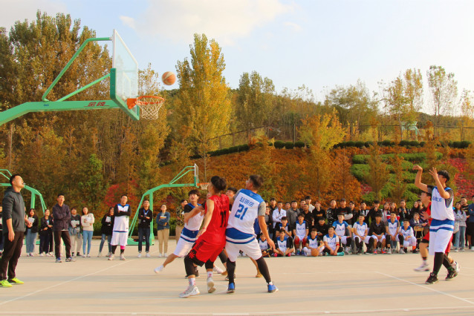
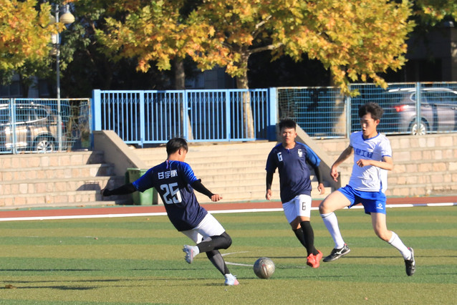
近日，由基础教学部、团委共同主办，体育教研室协办，院学生会承办的第六届“海斯曼”杯篮球赛、足球赛落下帷幕。
本次比赛由各二级学院自行组队参赛，经过半个多月的激烈角逐，最终，酒店工程学院、旅游与酒店管理学院、工商管理学院分别获得男篮、女篮和足球比赛的冠军。
此次比赛作为第十四届校园文化艺术节系列活动之一，丰富了我院学生的课余文化生活，鼓励学生“走下网络、走出宿舍、走向操场”，培养了团结拼搏的优秀意志品质。

我院学生在第九届“外研社杯”
全国高职高专英语写作大赛获得山东赛区特等奖

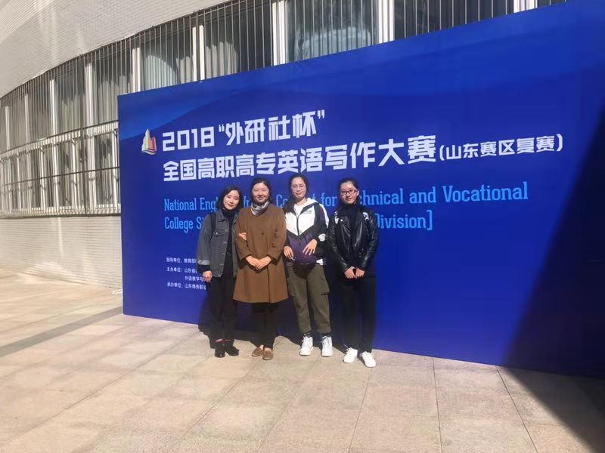
10月28日，第九届“外研社杯”全国高职高专英语写作大赛山东赛区决赛成绩揭晓。我院金美燕同学从公共英语组160多名选手中脱颖而出，喜获山东赛区特等奖，将于12月中旬赴京参加全国决赛；孙涛同学喜获山东赛区（英语专业组）三等奖。本次大赛由山东省教育厅和外研社共同主办，主要考查学生的英文书面沟通、信息提取、逻辑分析、人文思辨及相关素养。
近年来，我院不断加大英语教学改革与发展力度，开展丰富多彩的学生活动，利用多种活动形式，促进学生英语能力的整体提高，为学院参加各类省级国家级比赛培养选拔了大量优秀选手，提升了我院的社会知名度。

